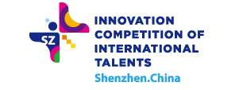

首届中国深圳海外创新人才大赛-慕尼黑欧洲分站赛启动报名
—— 1亿美金创投池，等你来拿！
赛事主要内容以此手册为准：
一、大赛简介
二、参赛流程
三、奖项和支持政策

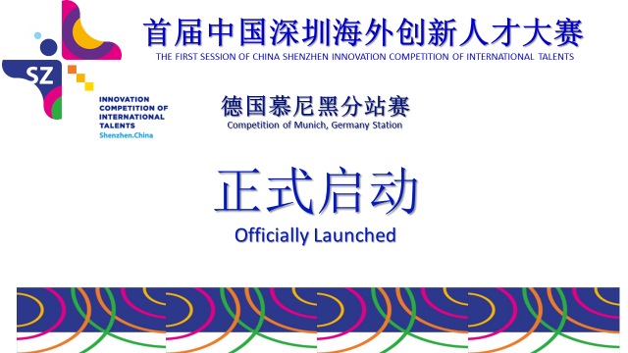
一、大赛简介
首届中国深圳海外创新人才大赛，由国家外国专家局指导，深圳市人民政府主办，深圳市龙岗区人民政府、深圳市人力资源和社会保障局、深圳市科技创新委员会承办。大赛旨在积极响应中国“大众创业、万众创新”号召，深化国际创新交流与合作，进一步促进人才、技术和资本的有机结合，吸引更多的国际人才来深创业发展，推动深圳构建以开放、融合、创新为特点的深圳市创新创业生态环境，着力打造国际化的创新创业之城。
大赛在澳大利亚悉尼、德国慕尼黑、以色列特拉维夫、日本东京、美国硅谷五地设置分站赛，面向所有的海外高层次人才开放，参赛者不限国籍均可参加。德国慕尼黑分站赛由德中科技教育文化交流协会 (TBKV) 承办。
深圳创新人才大赛除设立奖金外，还与一众活跃投资机构成立一亿美金创投资金池，与银行金融机构在贴息、授信、担保等方面合作，同时在创业空间、创业服务、人才政策等方面提供一系列的配套扶持政策。
（一）参赛条件
参赛者应具备海外创新创业经历，并拥有创新的技术水平、技术成果或管理经验，且目前在国外有意向来深圳创业或工作的海外高层次人才。
1. 在报名时尚未在国内注册成立企业或工作的海外高层次人才。
2. 计划赛后6个月内在深圳注册成立企业或工作。
3. 参赛者的创新经历真实，创新成果归属参赛人员，与他人无产权纠纷，因侵权或资料失实产生的责任由参赛者自负。
4. 参赛者认同并遵守上述规则。

（二）参赛行业领域
按行业主要有五大类：互联网和移动互联网（信息科技）、电子科技、生物与生命科技、先进制造、材料与能源（含节能环保）。
（三）参赛要求
1. 如参赛者在比赛过程中有关资料出现变更，需向大赛组委会秘书处提出书面变更申请，经大赛组委会秘书处备案并作出相应变更后，方可在后续比赛及申请有关优惠政策时使用新的参赛资料。
2. 选手中途退赛，视为主动放弃本届大赛的所有权益。

（四）评审规则
大赛遵循“公平、公正、公开”的评审原则，将组织相关领域专家从创新经历、创新素质、创新能力、创新资源和创新价值五个维度对人才进行评价。
评价维度 | 内容
创新经历 | 创业经历或国际一流企业、研发机构和院校的创新经历
创新素质 | 具有创新思维、创新观念、创新意识、创新潜质
创新能力 | 技术、管理与学术水平、知识体系、研究成果
创新资源 | 国内外技术、市场、人脉等社会资源及国际化视野
创新价值 | 与深圳市产业发展的创新契合度

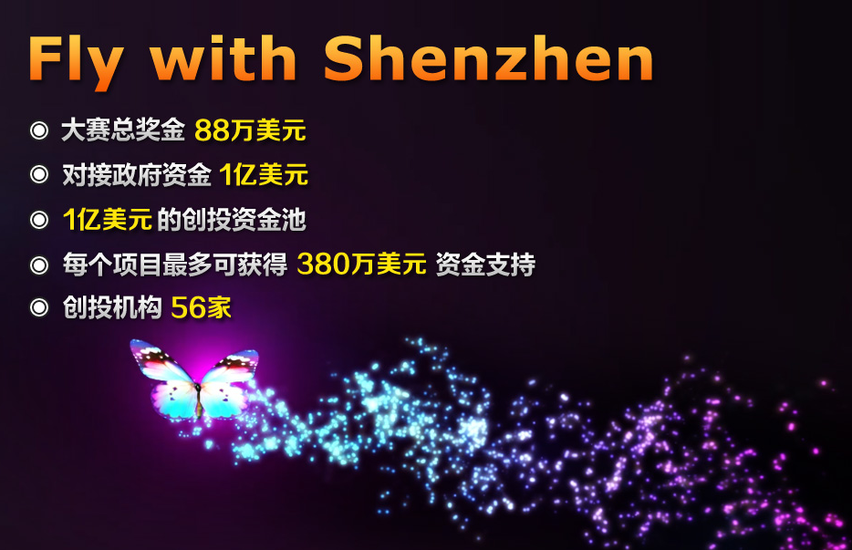
二、参赛流程
（一）报名
1. 报名方式：登录大赛官网（www.itcsz.cn）注册报名。参赛选手报名时请登录官网后，在右侧界点击中英文“参赛报名”，进入报名系统，并按要求注册账户、填写参赛资料。填写信息来源为德国慕尼黑分站赛，并在‘其他’栏中填写所推荐协会的名称，如德中科技教育文化交流协会, 以方便赛区数据统计。

2. 报名截止时间：2016年2月29日

3. 报名后德中科技教育文化交流协会将邀请知名创投专家举办赛前培训，帮助选手更好地撰写商业计划书、完成现场商演表现。

4. 分站赛咨询:
黄先生 电话： +4917681700478
或 写邮件至协会 邮箱： info@tbkv.eu

（二）网上评审
大赛组委会组织专家，在网上对分站赛的参赛选手进行网上评审，根据评分高低排序，取前10名晋级欧洲慕尼黑分站赛决赛。
（三）德国慕尼黑分站赛决赛
时间：2016年4月2日
入围决赛的选手将参加慕尼黑欧洲决赛，组委会报销路费及期间食宿费用；决赛现场以路演展示加答辩的方式进行决赛，根据评分高低排序，评选出一、二、三等奖，颁发奖金；至少取前5名推送深圳龙岗参加全球决赛，大赛组委会将对赴深参加总决赛的选手给予一定的差旅补助。决赛当天举办人才对接交流酒会，分站赛优秀选手有机会与国内企业代表和投资专家进行面对面交流。
（四）深圳龙岗总决赛
时间：2016年4月15日
总决赛当天，来自五个赛区的25名参赛者通过现场展示加答辩等方式，评选出一、二、三等奖，并颁发奖金。
（五）深圳市国际人才大会
参加总决赛选手将受邀2016年4月16-17日参加深圳市国际人才大会，并安排海外人才实地考察我市创业创新环境，与深圳市企事业单位、创业园区、投资机构和相关行业企业进行对接。

三、奖项和支持政策
- 现金奖励
序号 | 级别 | 奖项 | 数量 | 内容 | 是否需要落地深圳
1 | 总决赛 | 一等奖 | 1 | 8万美元 | 否
2 | 总决赛 | 二等奖 | 3 | 5万美元 | 否
3 | 总决赛 | 三等奖 | 6 | 3万美元 | 否
4 | 分站赛 | 一等奖 | 1 | 5千美元 | 否
5 | 分站赛 | 二等奖 | 2 | 3千美元 | 否
6 | 分站赛 | 三等奖 | 3 | 2千美元 | 否
7 | 总决赛配套奖金（深圳市龙岗区） | 一等奖 | 1 | 40万人民币 | 项目需在赛后6个月内成功落户深圳市龙岗区，可按政策申请。
8 | 总决赛配套奖金（深圳市龙岗区） | 二等奖 | 3 | 30万人民币 | 项目需在赛后6个月内成功落户深圳市龙岗区，可按政策申请。
9 | 总决赛配套奖金（深圳市龙岗区） | 三等奖 | 6 | 20万人民币 | 项目需在赛后6个月内成功落户深圳市龙岗区，可按政策申请。

- 人才政策
序号 | 政策  区域 | 内容 | 备注
1 | 深圳市 | 按规定认定为孔雀计划C类人才，可获得最少80万元人民币的奖励补贴。 | 总决赛获奖者（每个团队限定1人）在赛后1年内参赛项目落户深圳或在深圳就业并与应聘单位签订1年以上劳动合同。
2 | 深圳市龙岗区 | 入驻深圳市龙岗区，被深圳市评为孔雀计划C类人才可同时享受政策:  1.创业型人才（团队带头人），按照市级奖励额1:1配套，奖励80万元人民币；  2.创新型人才，按照市级奖励额1:0.5配套，奖励40万元人民币。  3、按相关政策享受其他优惠待遇 。 | 1.项目在赛后12个月内成功落户深圳市；  2.项目核心成员即在龙岗创办企业出资额在30万元人民币以上或占股权30%以上的成员。  3.每个项目最多认定1人；  4.按规定给予支持。
3 | 深圳市龙岗区 | 入驻深圳市龙岗区，同时享受政策：  1.创业型人才给予20万元人民币的支持；  2.创新型人才给予10万元人民币的支持。 | 1.项目落户深圳市龙岗区  2.分站赛获奖项目；  3.按规定给予优先支持。

- 产业化奖励政策
序号 | 政策  区域 | 内容 | 备注
1 | 深圳市 | 对符合申请条件、符合深圳市产业扶持政策，且在深圳市落户的分站赛获奖项目，按规定给予最高100万元人民币的创业资助。 | 1.项目落户深圳市；  2.分站赛获奖项目；  3.按规定给予优先支持。
2 | 深圳市龙岗区 | 入驻深圳市龙岗区，同时享受政策：  额外给予上级扶持资金的5%配套激励 | 1.项目落户深圳市龙岗区；  2.项目获得深圳市创业资助。

- 科技金融政策
序号 | 政策  区域 | 内容 | 备注
1 | 深圳市 | 政府股权投资资金对接大赛，为符合条件的分站赛获奖项目提供股权投资。对符合申请条件、符合深圳市产业扶持政策、在深圳实施的分站赛获奖项目，按规定优先获得政府股权投资。 | 1.项目落户深圳市；  2.分站赛获奖项目；  3.按规定给予优先支持。
2 | 深圳市 | 在深圳落地的分站赛获奖项目，可获得大赛合作银行授信优惠。 | 1.项目落户深圳市；  2.分站赛获奖项目；  3.按规定给予优先支持。
3* | 深圳市 | 大赛备案创投机构将组合形成总额1亿美元的创投资金池，对大赛优秀项目进行组合投资，同时提供专业的管理、咨询、商业企划等配套服务。 | 本项无需落地深圳或龙岗
4 | 深圳市龙岗区 | 入驻深圳市龙岗区，同时享受政策：  根据相关政策按担保贷款额相应比例给予扶持。 | 1.项目落户深圳市龙岗区；  2.按规定给予优先支持。
5 | 深圳市龙岗区 | 入驻深圳市龙岗区，同时享受政策：  1.按相关政策获奖项目可以享受不高于1000万元人民币的政府政策性股权投资扶持。  2.给予最高60万元人民币贷款贴息。 | 1.符合申请条件、符合龙岗区产业扶持政策、在深圳龙岗落户实施；  2.按规定给予优先支持。

- 孵化及其他政策
序号 | 政策  区域 | 内容 | 备注
1 | 深圳市 | 在深圳落户的分站赛获奖项目可优先入驻市、区留创园、孵化器、产业园区，并获得房租减免、补贴等优惠。 | 1.项目落户深圳市；  2.分站赛获奖项目；
2* | 深圳市 | 大赛提供投资对接服务，为参赛者和入库投资机构提供信息查询、对接会组织、项目集中展示、闭门会议等服务。 | 本项无需落地深圳或龙岗
3 | 深圳市 | 参赛者落地深圳发展可享受创业培训、管理咨询、导师辅导、专利申请、创新资源共享、专业展会、国际交流及人才招聘等配套服务。 | 1.项目落户深圳市；  2.按规定给予优先支持。
4 | 深圳市龙岗区 | 入驻深圳市龙岗区，同时享受政策：  1.优先入驻孵化器、创新园区，给予三年内租金减半每年最高20万元人民币的优惠，享受创业辅导等服务。  2. 给予知识产权创造激励，国外专利给予2万元人民币/国/项，最高每年100万元激励；国内专利给予0.3万元人民币/项，最高每年50万元激励；  3. 应用科技服务经核准符合条件的，采用发放“科技创新券”的方式扶持 | 1.项目落户深圳市龙岗区；  2.按规定给予优先支持。

- 特别说明:本章节第二至五项所述政策除特殊说明（标记*项）外，享受深圳市政策的项目需在深圳市落地实施；享受龙岗区政策的项目需在深圳市龙岗区落地实施，相关规定或政策详见深圳市人力资源和社会保障局、深圳市科技创新委员会和深圳市龙岗区政府官方网站。


中国深圳海外创新人才大赛组委会官方微信：海外创新人才大赛
中国深圳海外创新人才大赛组委会官网：http://www.itcsz.cn，English: http://en.itcsz.cn/

德中科技教育文化交流协会


德中科技教育文化交流协会官方微信群
协会网站：http://www.tkbv.eu

